复制WorkFrame[ 256 * 240 ]所花的时间：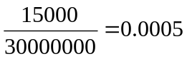秒。
VBlank的时间长度：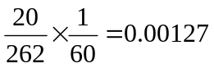秒。
约为2.5倍。

